**试题1(2017年上半年试题54-55)**

某工程有七个作业A~G，按计划，完成各作业所需的时间以及作业之间的衔接关系见下表:

|  |  |  |  |  |  |  |  |
| --- | --- | --- | --- | --- | --- | --- | --- |
| 作业名 | A | B | C | D | E | F | G |
| 所需时间（周） | 5 | 6 | 5 | 10 | 8 | 3 | 4 |
| 紧后作业 | C‘D’ | C、D、E | F | G | G | - | - |

按照上述计划，该工程的总工期预计为（  ）周。  
在工程实施了10周后，经理对进度进行了检查，结果是:作业 A 和 B 已经完成，作业 D 完成了30% ，作业E 完成了 25% ，其他作业都还没有开始。  
如果随后完全按原计划实施，则总工期将（  ）完成。  
A.20   
B.25   
C.33   
D.41   
  
A.提前1周   
B.推迟l周   
C.推迟2周   
D.推迟3周

**试题分析**

         解决本题问题时，首先需要根据题目要求绘制好网络图，如下所示。

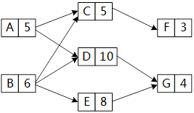

         从网络图可以了解到项目的关键路径是：BDG，长度为20，所以总工期预计20周。  
10周后作业A与作业B已经完成，作业D完成了30%，作业E完成了25%。说明D已完成3天的工作量，还需要7天完成，E完成了2天的工作量，还要6天完成。所以接下来DG的长度为11，EG长度为10。加上已完成部分的10周时间，一共为21周完成，所以工期将延误一周。

**试题答案**

（54）A（55）B

**试题2(2016年上半年试题55-56)**

某工程包括A、B、C、D、E、F六个作业，分别需要5、7、3、4、15、12天。A必须在C、D开始之前完成，B、D必须在E开始之前完成，C必须在F开始之前完成，F不能在B、D完成之前开始。该工程的工期至少需要（  ）天。若作业E缩短4天，则整个工期可以缩短（  ）天。A.21   
B.22   
C.24   
D.46   
  
A.1   
B.2   
C.3   
D.4

**试题分析**

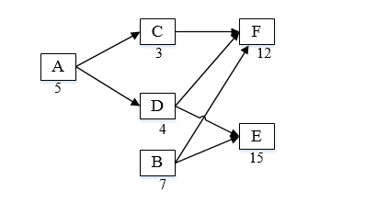  
由图可知：ACF=20  ADF=21  ADE=24

**试题答案**

（55）C（56）C

**试题3(2015年上半年试题20)**

某软件公司分为研发、人力资源管理、市场营销等部门，通过部门之间互相协作完成项目。该公司的组织结构属于（  ）。A.矩阵型组织结构   
B.职能型组织结构   
C.产品型组织结构   
D.协作型组织结构

**试题分析**

研发、人力资源管理、市场营销等部门是按职能部门来划分的，属于职能型组织结构。

**试题答案**

（20）B

**试题4(2015年上半年试题24-25)**

PERT图是进度安排的常用图形描述方法之一，它能够（  ）。在PERT图上通过（  ）分析可以计算完成整个项目的最短工期。A.描述每个任务的进展情况以及各个任务之间的并行性  
B.反映各个任务之间的依赖关系  
C.以日历为基准描述项目任务  
D.用条形表示每个任务的持续时间  
  
A.松弛时间  
B.依赖关系  
C.关键路径  
D.并行关系

**试题分析**

本题主要考查 PERT 图的基础知识。  
PERT 图是进行项目管理工作中进度安排的常用图形工具和描述方法之一，它能够反映各个任务之间的依赖关系。在 PERT 图上通过关键路径分析可以计算完成整个项目的最短工期。

**试题答案**

（24）B（25）C

**试题5(2015年上半年试题27-28)**

（  ）把软件项目整体或者主要的可交付成果分解为易于管理、方便控制的若干个子项目；再将子项目继续分解为工作包。在每个分解单元中，都存在可交付成果和里程碑。该模型的主要用途是（  ）。A.分层数据流图     
B.软件模块图   
C.工作分解结构WBS     
D.PERT图   
  
A.描述软件项目的功能需求   
B.定义项目边界，有助于防止需求蔓延   
C.对软件的静态结构进行建模   
D.刻画软件开发活动之间的依赖关系

**试题分析**

工作分解结构（简称WBS）跟因数分解是一个原理，就是把一个项目，按一定的原则分解，项目分解成任务，任务再分解成一项项工作，再把一项项工作分配到每个人的日常活动中，直到分解不下去为止。即：项目——任务——工作——日常活动。工作分解结构以可交付成果为导向，对项目要素进行的分组，它归纳和定义了项目的整个工作范围，每下降一层代表对项目工作的更详细定义。WBS的最底层是工作包。工作包确定之后项目边界也就确定了，这有助于防止需求蔓延，同时也有助于进行各类估算。

**试题答案**

（27）C（28）B

**试题6(2015年上半年试题32)**

软件配置管理中，每一项配置变更都要在配置状态报告中进行详细的记录。配置状态报告的信息流如下图所示，图中①②③处分别是（  ）。

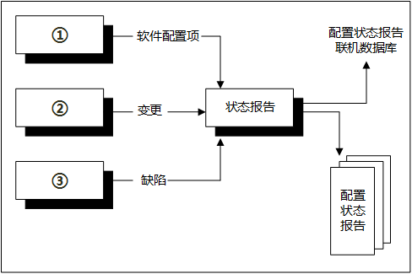

A.配置确定、配置审核、配置控制   
B.配置审核、配置控制、配置确定   
C.配置确定、配置控制、配置审核   
D.配置控制、配置确定、配置审核

**试题分析**

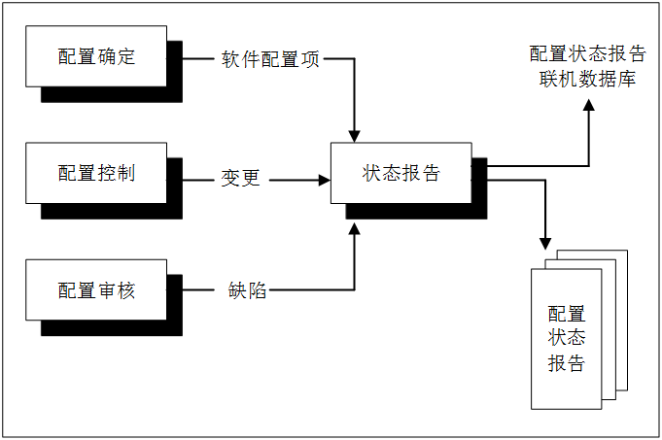

**试题答案**

（32）C

**试题7(2015年上半年试题53)**

某工程的进度计划网络图如下，其中包含了①～⑩10个结点，结点之间的箭线表示作业及其进度方向，箭线旁标注了作业所需的时间（单位：周）。设起始结点①的时间为0，则结点⑤的最早时间和最迟时间分别为（  ）周。

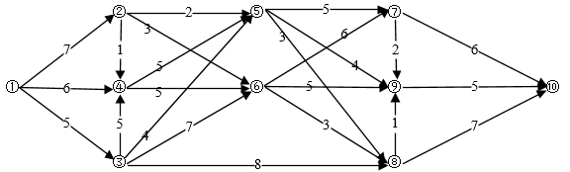

A.9, 19   
B.9, 18   
C.15, 17   
D.15, 16

**试题分析**

最早开始时间：一项活动的最早开始时间ES取决于它的所有紧前活动的完成时间。通过计算到该活动路径上所有活动的完成时间的和，可得到指定活动的ES。如果有多条路径指向此活动，则计算需要时间最长的那条路径。

最迟开始时间：在不影响项目完成时间的条件下，一项活动可能开始的最晚时间，简称为LS。

依据以上的规则，从1到5的最长路径长度为：15，所以最早开始时间为15。

整个图的关键路径为：1，3，4，6，7，9，10，关键路径长度为：28，所以最短工期为28。在不影响28天工期的情况下，进行逆推，结点7的最晚开始时间为：21，9的最晚开始时间为：23，8的最晚开始时间为：21。结点5的最晚开始时间不能影响到7，8，9这3个结点。所以最晚开始时间为16。

**试题答案**

（53）D

**试题8(2014年上半年试题55)**

某工程项目包括8个作业A～H。各作业的紧前作业、所需天数、所需人数见下表：

|  |  |  |  |  |  |  |  |  |
| --- | --- | --- | --- | --- | --- | --- | --- | --- |
| 作业 | A | B | C | D | E | F | G | H |
| 紧前作业 | — | — | — | — | B | C | D,F | E,G |
| 所需天数 | 3 | 3 | 2 | 3 | 3 | 2 | 3 | 4 |
| 所需人数 | 7 | 2 | 2 | 8 | 2 | 7 | 6 | 1 |

该项目共有10人，各作业必须连续进行，至少需要（  ）天才能完成。

（55）A.11   
B.12  
C.13   
D.14

**试题分析**

解决这类问题，首先需要根据题目的作业关系，将网络图绘制出来，如下所示：

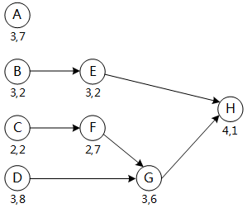

根据网络图，可以得到关键路径为：CFGH，关键路径长度是11，说明该项目至少要11天完成。完成时的情况如图所示，其中标红的部分为关键路径。

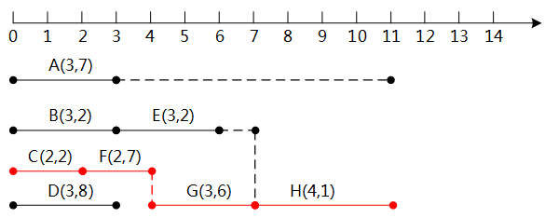

这是资源不受限的情况下，但目前根据题目意思可知，资源是受限的，项目组一共只有10人。所以按原来的安排，无法达到这一要求，需要将并行执行时，所需人员超过10人的情况进行调整，调整后为：  
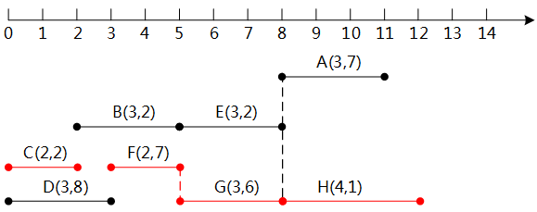

**试题答案**

（55）B

**试题9(2012年上半年试题57)**

某项目包括A、B、C、D、E五个作业，各个作业的紧前作业、所需时间和所需人数如下表：

|  |  |  |  |  |  |
| --- | --- | --- | --- | --- | --- |
| 作业 | A | B | C | D | E |
| 紧前作业 | — | — | A | A | B，C |
| 所需时间（周） | 1 | 1 | 2 | 1 | 1 |
| 所需人数 | 10 | 10 | 5 | 8 | 15 |

假设该项目的起始时间为0（单位：周），为使该项目各作业的进度和人力资源安排更合理，各作业的起始时间应分别为（  ）。

A.0，0，1，1，3   
B.0，2，1，2，3   
C.0，1，2，4，5   
D.0，2，1，1，3

**试题分析**

本题考查应用数学基础知识。  
根据题意，该项目的网络计划图如下：

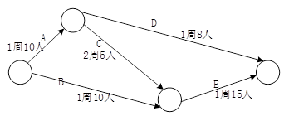

该项目的关键路径是ACE，共需要4周。作业A应安排在第0周，作业C应安排在第1、2周，作业E应安排在第3周。作业B可以安排在0-2周的某一周，作业D可以安排在1-3周的某一周。现在需要再考虑人力资源的合理安排。  
先做出作业初步安排的表如下：

|  |  |  |  |  |
| --- | --- | --- | --- | --- |
| 周起点 | 0 | 1 | 2 | 3 |
| 作 业 | A（10人） | C（5人） | | E（15人） |
| B（10人） | | |  |
|  | D（8人） | | |
| 人数小计 |  |  |  |  |

显然，将作业B和D分别安排在第1、2周可使总人数需求最少（最多需要15人）。  
如果将作业B安排在第1周，将作业D安排在第2周，则各周需要的人数为10、15、13、15。  
如果将作业D安排在第1周，将作业B安排在第2周，则各周需要的人数为10、13、15、15。  
后一种情况人数是逐渐增加的。前一种情况人数是波动的，人员的调度安排常会有些难度。  
因此，本题较为合理（人力资源均衡分配）的安排如下：

|  |  |  |  |  |
| --- | --- | --- | --- | --- |
| 周起点 | 0 | 1 | 2 | 3 |
| 作 业 | A（10人） | C（5人） | | E（15人） |
| D（8人） | B（10人） |
| 人数小计 | 10人 | 13人 | 15人 | 15人 |

**试题答案**

（57）D

**试题10(2011年上半年试题19-20)**

软件质量保证是软件项目控制的重要手段，（  ）是软件质量保证的主要活动之一，其主要方法是（  ）。

A.风险评估   
B.软件评审   
C.需求分析   
D.架构设计   
  
A.测试与验证   
B.分析与评价   
C.审查与复审   
D.追踪与审计

**试题分析**

本题考查软件质量保证的基础知识。对于软件开发项目而言，控制是十分重要的管理活动。软件质量保证（SQA，Software Quality Insurance）是在软件过程中的每一步都进行的“保护性活动”。SQA主要有基于非执行的测试（也称为评审）、基于执行的测试（即通常所说的测试）和程序正确性证明。软件评审是最为重要的SQA活动之一。它的作用是，在发现及改正错误的成本相对较小时就及时发现并排除错误。审查和走查是进行正式技术评审的两类具体方法。审查过程不仅步数比走审多，而且每个步骤都是正规的。由于在开发大型软件过程中所犯的错误绝大数是规格说明错误或设计错误，而正式的技术评审发现这两类错误的有效性高达75%，因此是非常有效的软件质量保证方法。

**试题答案**

（19）B（20）C

**试题11(2011年上半年试题21)**

软件配置管理的活动主要有编制配置管理计划、配置标识、（  ）、配置状态报告、配置评价、发行管理和交付。

A.配置控制   
B.配置实现   
C.配置测试   
D.配置跟踪

**试题分析**

本题考查软件配置管理的基础知识。软件配置管理是贯穿整个软件生存周期的一项技术。它的主要功能是控制软件生存周期中软件的改变，减少各种改变所造成的影响，确保软件产品的质量。正确应用软件配置管理是开发高质量软件所不可缺少的。软件配置管理的过程是软件开发过程中质量管理的精髓。软件配置由一组相互关联的对象组成，这些对象称为软件配置项，软件配置项包括文档、程序、数据和软件开发环境。

**试题答案**

（21）A

**试题12(2011年上半年试题55)**

项目管理中使用的甘特（Gantt）图（  ）。

A.使管理者明确一个作业的延迟对另一作业的影响   
B.清晰地表明了各个作业之间的衔接关系   
C.清晰地定义了关键路径   
D.可以随时将实际进度与计划进度进行比较

**试题分析**

本题考查项目管理方面的基础知识。  
项目管理中使用的甘特（Gantt）图也是做计划检查进度的一种工具。它描述了项目中各个作业计划占用的时间段。该图的横轴是时间，纵轴是各个作业。对每个作业用横线段来表示从开始到结束的时间段，所以甘特图有时也称为横道图。在项目进展过程中，如果要查看当前项目的进度情况，只要在图中的当前时刻画一条竖线，完全在该竖线左边的横道应该已经完成，完全在该竖线右边的横道按计划尚未开始，跨越该竖线两边的横道应该正在实施中。这就可以与实际情况进行比较，从而发现哪些作业符合计划进度；哪些作业延迟了，延迟了多少；哪些作业提前了，提前了多少。  
题中供选答案A、B、C描述了另一种项目计划工具---PERT/CPM（网络计划/关键路径方法）的特点。

**试题答案**

（55）D

**试题13(2011年上半年试题56)**

已知某项工程的作业明细表如下：

|  |  |  |  |  |  |
| --- | --- | --- | --- | --- | --- |
| 作业名 | 紧前作业 | 正常进度 | | 赶工极限 | |
| 所需时间（周） | 直接费用（万元） | 所需时间（周） | 直接费用（万元） |
| A | — | 3 | 10 | 1 | 18 |
| B | A | 7 | 15 | 3 | 19 |
| C | A | 4 | 12 | 2 | 20 |
| D | C | 5 | 8 | 2 | 14 |
| 间接费用每周需要1万元 | | | | | |

为了抢工期，根据上表，该工程最快能完成的周数及其所需的项目总费用为（  ）。

（56）A. 5周，75万元  
B. 5周，76万元  
C. 8周，78万元  
D. 8周，79万元

**试题分析**

本题考查数学在项目管理方面的应用的基础知识。按正常进度，该作业的计划图如下：  
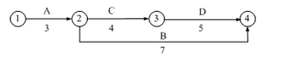  
其关键路径为ACD，该工程共需要3+4+5=12周（作业B有2周的松弛时间），总费用=直接费用+间接费用=10+15+12+8+12*1=57万元。  
为了以最快的速度完成该工程，关键路径上的作业应尽量赶工（需要多支出费用）。作业A可以在1周完成，作业C和D都可以在2周完成，在这种情况下，作业B可以计划4周完成（没有必要赶工到3周）以节省费用  
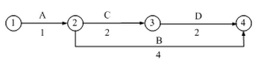  
因此，该工程的最短时间是5周。所需费用计算如下：  
总的间接费用=5*1=5万元。  
作业A的直接费用=赶工极限1周的直接费用=18万元。  
作业C的直接费用=赶工极限2的直接费用=20万元。  
作业D的直接费用=赶工极限2周的直接费用=14万元。  
作业B如要7天完成则需要直接费用15万元，如要3天完成则需要19万元，如要4天完成，则经线性插值计算需要15+3*（19-15）/（7-3）=18万元。  
因此，该工程以最短时间5周内完成所需的总费用为5+18+20+14+18=75万元。

**试题答案**

（56）A

**试题14(2010年上半年试题32-34)**

项目管理是保证项目成功的核心手段，在项目实施过程中具有重大作用。（  ）是项目管理的重要元素，是项目实施的基础；（  ）要确定哪些工作是项目应该做的，哪些工作不应该包含在项目中；（  ）采用科学的方法，在与质量、成本目标等要素相协调的基础上按期实现项目标。

A.分析文档   
B.项目开发计划   
C.设计文档   
D.源代码   
  
A.进度管理   
B.风险管理   
C.范围管理   
D.配置管理   
  
A.进度管理   
B.风险管理   
C.范围管理   
D.配置管理

**试题分析**

项目管理是保证项目成功的核心手段，在项目实施过程中具有重大作用。其中项目开发计划是项目管理的重要元素，是项目实施的基础；范围管理要确定哪些工作是项目应该做的，哪些工作不应该包含在项目中；进度管理采用科学的方法，确定项目目标，在与质量、成本目标相协调的基础上实现工期目标。

**试题答案**

（32）B（33）C（34）A